**Лексическая тема “ Правила дорожного движения” Для детей 5-6 лет**

**Звук и буква Т**

**Родителям рекомендуется:**

1. Повторите с ребёнком правила поведения на улице:

Люди могут ходить только по тротуарам.

Играть и бегать на тротуарах нельзя.

Улицу можно переходить только по переходу, на зелёный свет светофора,

держа взрослого за руку.

В транспорте нельзя шуметь и толкаться. Пожилым людям нужно уступать место.

1. Выучите с ребёнком четверостишья:

Всем ребятам, спору нет, Светофор. Зелёный свет.

По душе велосипед. Проходи. Препятствий нет.

Но кататься детворе А когда зажёгся красный,

Можно только во дворе. Стой! Теперь идти опасно.

1. Помогите ребёнку сделать в тетради аппликацию светофора. Пусть он расскажет вам, что означает каждый цвет светофора.
2. Отгадайте и выучите с ребёнком загадку:

Встало с краю улицы Где машины движутся,

В чёрном сапоге Где сошлись пути,

Чучело трёхглазое Помогает улицу

На одной ноге. Людям перейти.

1. **ИГРЫ И УПРАЖНЕНИЯ**

***Развитие общих речевых навыков, координация речи с движением.***

|  |  |
| --- | --- |
| На улице нашей  Машины, машины.  Машину малютки,  Машины большие.  Спешат грузовые,  Фырчат легковые.  Торопятся, мчатся,  Как будто живые.  - Эй, машины, полный ход,  Я - примерный пешеход:  Торопиться не люблю.  Нам дорогу уступлю. | *Дети двигаются из одного конца группы в другой, держа в руках вооб­ражаемый руль. Делают разворот, двигаются в противоположную сторону,*  *Когда все «машины проехали» один из*  *детей - пешеход - переходит улицу и произносит эти слова.* |

**Дидактическая игра «Переход»** Закрепление знания Правил дорожного движения.

|  |  |
| --- | --- |
| Утром встаешь ты,  Выходишь из дома – на перекрестке  Твой старый знакомый.  Он огоньком тебе красным мигнет,  Скажет: «Опасно! Закрыт переход!» | Дети стоят перед переходом |
| Желтый зажжется  Чуть -чуть подожди. | Готовятся к переходу |
| Вспыхнет зеленый –  Свободно иди. | Идут по «переходу» |

1. **РАЗВИТИЕ АРТИКУЛЯЦИОННОЙ МОТОРИКИ. *Проводится каждый день***

— Имитация жевания.

— «Улыбка» — «Трубочка».

— «Лопаточка».

— «Чашечка».

— «Лопаточка» — «Чашечка».

— Попеременное надувание щек.

1. **Художественная литература.**

А. Иванов «Азбука безопасности», И. Яворская «Правила движения»

1. **РАЗВИТИЕ ТОНКОЙ МОТОРИКИ.** Дорисуй картинки по образцу. Обведи орнамент по контуру. Задание на странице 3.

**Звук и буква Т**

Вспомни, какой звук «Т». Почему он согласный?

* + 1. Назови 3 слова, которые начинаются со звука «Т». Нарисуй картинки к словам, которые ты придумал (а)
    2. Сосчитай и назови: (Произносит взрослый)
* «АТ» («ЭТ», «ОТ», «ИТ», «УТ», «ЫТ») - сколько это звуков? Какой первый звук?  
  Последний?
  1. Повтори, не ошибись:
* Кот - кит - бегемот.
* Салат - халат - салют.
* Свет - билет - бант.
  1. Повтори чистоговорки. Назови слова со звуком «Т» в конце. Покажи соответствующие картинки.
* Ат-ат-ат - мы едим салат. • Ит-ит-ит - в море плывет кит.
* От-от-от - мы выпили компот. • Эт-эт-эт - в доме зажгли свет.

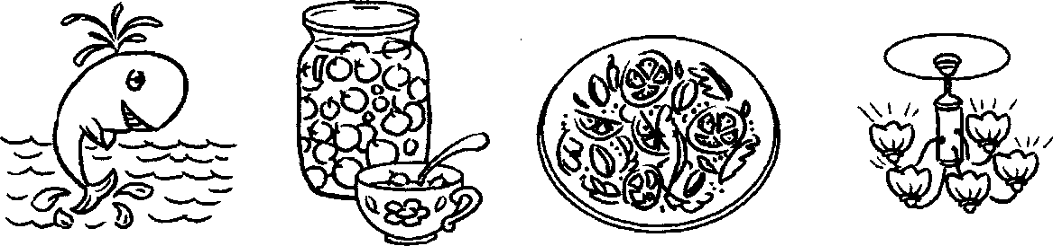

1. Назови 3 слова, в конце которых слышится звук «Т». Нарисуй картинки к словам, которые ты придумал (а)
2. 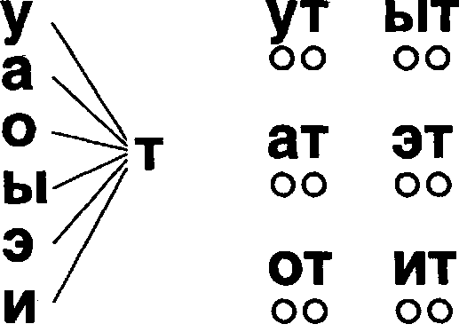 Соедини буквы в слоги. Звуки произноси правильно.
3. Прочитай слоги. Раскрась кружочки, обозначающие звуки, нужным цветом.
4. Напиши и прочитай. Между слогами сохраняй расстояние в мизинец.

